



PONTIFICIA UNIVERSIDAD CATÓLICA DE CHILE

ESCUELA DE INGENIERÍA

DEPARTAMENTO DE INGENIERÍA INDUSTRIAL Y DE SISTEMAS

**CUTTING STOCK & PRICING**

**GRUPO 14**

Miembros del Grupo:

PEDRO CARVAJAL

FRANCO CASTILLO

JUAN FIGUEROA

JONATHAN GÓMEZ

ANITA NÚÑEZ

OSCAR ORTIZ

CAMILA POBLETE

FELIPE RODRÍGUEZ

ICS2122 TALLER DE INVESTIGACIÓN OPERATIVA

PROFESOR ALEJANDRO CATALDO

AYUDANTE GONZALO PÉREZ

SANTIAGO DE CHILE, NOVIEMBRE 2018

**ÍNDICE**

**INTRODUCCIÓN** **5**

**MOTIVACIÓN DEL PROBLEMA** **6**

**COMPAÑÍA INDUSTRIA FORESTAL** **7**

INSUMOS 7

DEMANDA 8

PRODUCTOS E INVENTARIO 10

PATRONES DE CORTE 12

**ANÁLISIS BIBLIOGRÁFICO** **13**

**ENFOQUE SOLUCIÓN** **17**

adDiagrama enfoque solución 17

Modelo matemático 19

**RESULTADOS** **20**

**ANÁLISIS DE RESULTADOS** **21**

**ANÁLISIS DE SENSIBILIDAD** **22**

**CONCLUSIONES** **24**

**REFERENCIAS** **25**

**ANEXOS** **26**

ANEXO A 31

# INTRODUCCIÓN

Dentro de la investigación de operaciones, existen diversos problemas catalogados como “clásicos”, debido a su constante aparición en los diferentes contextos que puede presentar esta área. Entre ellos destacan el problema de *Cutting Stock* y el problema de *Pricing*. El primero busca satisfacer una demanda fija de diferentes subproductos que se generan a partir de una cantidad variada de insumos. Por otro lado, el segundo problema fija los precios a los cuales se venderán estos ítems, con el fin de lograr maximizar la utilidad.

El *Cutting Stock* es fundamental atenderlo porque “una apropiada gestión de este problema no solo genera beneficios económicos, sino que también genera impactos sostenibles, en la medida que busca un equilibrio entre el costo de inventario y los desperdicios del proceso” (Peña et al., 2017). Asimismo, la importancia del problema de *Pricing* radica en que la rentabilidad y la competitividad de la empresa se pueden ver seriamente afectados si no se consigue una política de precios ajustada al contexto del negocio, el cual puede variar dentro del horizonte de planificación establecido (De Toni et al., 2017).

Ambos son necesarios y complementarios a la hora de decidir cómo funcionará una empresa inmersa en un mercado de cualquier tipo: forestal, papelero, metalúrgico, entre otros. Dicho esto, el presente estudio busca determinar la mejor política de inventario para una compañía forestal, aquella que maximice sus utilidades, basada en el enfoque solución propuesto en este informe y que permita implementar una relación entre los problemas de *Cutting Stock* y *Pricing*. Para ello, se describen aspectos detallados sobre los dos problemas, se realiza un análisis de datos proporcionados de la empresa y un estudio de literatura existente que permita guiar el enfoque solución a proponer.

Finalmente, con respecto a análisis de resultados de las distintas políticas, se muestran valores obtenidos de utilidades tras programar el modelo matemático correspondiente a cada caso. Se espera que los valores de las utilidades a obtener por algún método computacional aumenten proporcionalmente con la cantidad de días de inventario a considerar. Por lo anterior, la compañía presentará una mejor rentabilidad considerando una política de inventario, a diferencia de no considerarla. Además, a medida que considere más días de almacenamiento, mayor será la utilidad que logrará obtener.

# MOTIVACIÓN DEL PROBLEMA

Chile es uno de los veinte primeros países en producción y comercialización de productos forestales (CORMA, 2016), cifra que refleja la importancia de las industrias manufactureras en la economía del país, aportando el 2,1% del PIB nacional el año 2016 (CORMA, 2017).

Para estas últimas, el problema de *Cutting Stock* es fundamental, ya que el corte de los troncos que llegan como insumos es capaz de afectar la cantidad de productos que se generan, y variar la cantidad de aquellos que son guardados en inventario. Es aquí, donde la rentabilidad de una empresa está en juego: malas decisiones de producción podrían terminar con el negocio. Pero una buena administración de los patrones de corte podría concluir con una ventaja comparativa frente a sus competidores y, en consecuencia, se podría obtener una mayor participación del mercado de las fábricas forestales.

La misma complejidad enfrenta el problema de *Pricing*. Determinar el precio indicado a cobrar por un producto, es una de las decisiones más complejas que han tenido que enfrentar las compañías a lo largo del tiempo. Esto es principalmente porque el precio de un bien afecta directamente en la oferta y demanda de este, siendo un factor muy importante para sacarle el mayor provecho posible a las ventas y así, generar más ingresos.

Debido a todos estos motivos, los problemas de *Cutting Stock* y *Pricing* se han vuelto relevantes para las empresas. Poder brindar una solución óptima, estudiar qué tipo de enfoque permite resolver este problema, definir cuales son las variables a considerar en cierto horizonte de días y programar el planteamiento a resolver es fundamental para lograr la continuidad en el mercado de estas y su progreso en el futuro.

# COMPAÑÍA INDUSTRIA FORESTAL

Si bien el presente estudio puede ser replicado a la industria forestal en general, se han utilizado datos de una compañía en particular para maximizar sus utilidades. Lo anterior implica que existen ciertos valores específicos para la empresa en estudio, tales como los insumos que le llegan, los productos que comercializa con su respectiva demanda, los patrones de corte que utiliza para producirlos, entre otros.

La política actual de la compañía no considera el inventario de piezas, por lo que vende y astilla piezas según sus insumos disponibles en cada período, y no los almacena para utilizarlos en periodos posteriores. Sin embargo, se busca analizar la eficiencia de considerar utilizar inventario de piezas y el beneficio que ello conlleva en la utilidad de la compañía. Dicho esto, el caso base de la investigación es la actual política sin inventario, frente a nuevas políticas que sí consideren el inventario de piezas.

Los datos recopilados para resolver el problema conjunto de *Pricing* y *Cutting Stock* abarcan un horizonte de planificación de 14 días, donde cada día corresponde a un periodo distinto. Con respecto a los datos, son conocidos los tamaños de las piezas demandadas, el costo de inventario de cada una, el insumo que llega diariamente, el largo de estos troncos de insumo, el costo de aplicar cada patrón de corte y el ingreso y costo por metro astillado. Por lo tanto, el problema consta de la fijación de precios para cada pieza y la combinación de patrones escogidos para satisfacer su producción, con el objetivo de maximizar la utilidad de la compañía a partir de diferentes políticas de inventario.



## INSUMOS

La cantidad de insumos que llegan cada periodo es variable, pero conocida para el horizonte de planificación completo de catorce días. Todos los insumos que llegan son idénticos entre si y corresponden a troncos de un largo de 71 metros. El insumo de troncos que la compañía recibe diariamente varía según la fórmula:

donde es la cantidad de insumo para el dia i, es una variable aleatoria que distribuye uniformemente entre 0 y 1, y el valor de cantidad está redondeado a la unidad. De esta forma, el insumo diario de la compañía corresponde a una variable aleatoria, donde la cantidad mínima y máxima de insumo diario posible es 21 y 101, respectivamente. Asimismo, se espera que lleguen 61 troncos diariamente, en promedio.



## DEMANDA

Para el horizonte de planificación de catorce días, la compañía posee una demanda lineal de productos por periodo. Las demandas de productos son independientes entre sí, por lo que la solicitud de un tipo de pieza no condiciona la demanda de otra. La función de demanda viene dada por:

Donde precio de la pieza i, la demanda de la pieza i, y constantes conocidas para la pieza i. La Tabla 1 resume los valores de estas constantes.

Tabla 1: valores de las constantes y para cada pieza.

|  |  |  |
| --- | --- | --- |
| **Pieza** | **Alpha** | **Beta** |
| 1 | 66 | 0,0005 |
| 2 | 71 | 0,0007 |
| 3 | 87 | 0,0004 |
| 4 | 42 | 0,0006 |
| 5 | 69 | 0,0009 |
| 6 | 94 | 0,0002 |
| 7 | 39 | 0,0005 |
| 8 | 49 | 0,0005 |
| 9 | 27 | 0,0007 |

Considerando lo anterior, y el supuesto de que no existe demanda cruzada entre piezas, es posible determinar aquella demanda óptima que maximice el ingreso. Esta demanda óptima, que no varía por pieza, fue calculada mediante la maximización de la función cuadrática de ingresos para cada una de las piezas. Al multiplicar el precio por la cantidad (demanda) se obtiene:

Al derivar esta ecuación e igualar a cero para obtener el valor máximo, se llega a que la demanda que maximiza ingresos es . Con esto, según la función de demanda de cada pieza se calcularon las demandas y precios óptimos. Los valores de cada una de las demandas, y sus respectivos precios se muestran en la Tabla 2.

Tabla 2: Demanda y precios óptimos para cada pieza.

|  |  |  |
| --- | --- | --- |
| **Pieza** | **Precio óptimo** | **Demanda óptima** |
| 1 | $66.000 | 33 |
| 2 | $50.000 | 35 |
| 3 | $107.500 | 43 |
| 4 | $35.000 | 21 |
| 5 | $37.778 | 34 |
| 6 | $235.000 | 47 |
| 7 | $38.000 | 19 |
| 8 | $48.000 | 24 |
| 9 | $18.572 | 13 |

La Figura A muestra el carácter cuadrático de la función de ingresos, donde su máximo se encuentra en . Cabe mencionar que, aunque se vendan más productos, siempre el ingreso máximo será en , puesto que valores mayores de demanda implican un precio más bajo, reduciendo los ingresos por ventas de las piezas. De esta forma, producir mayor cantidad de productos implica un mayor costo de producción y un ingreso por ventas descendiente, por lo que a la empresa le conviene vender, a lo más, productos.

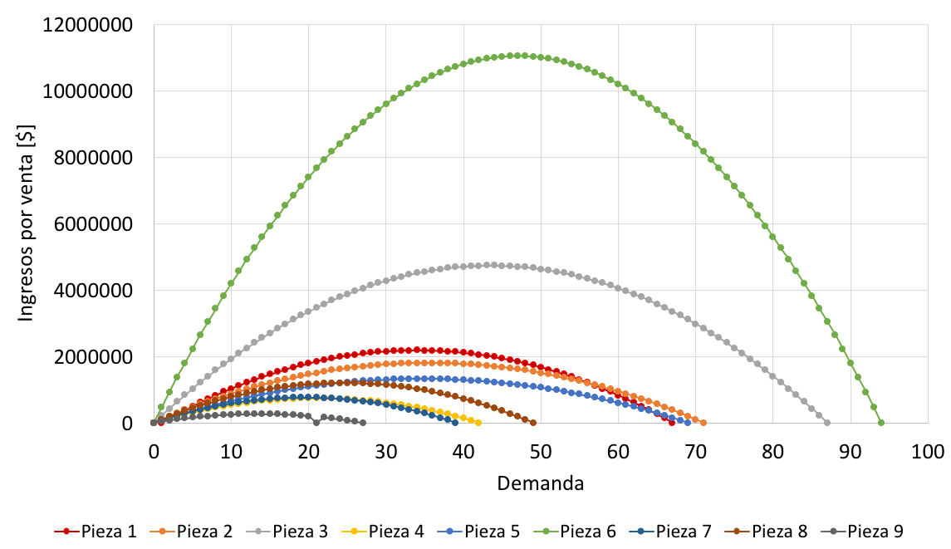

Figura A: Curva cuadrática del ingreso por ventas, en función de la demanda.

## PRODUCTOS E INVENTARIO

La compañía se encarga de la producción diaria de ciertos productos, los cuales se clasifican en nueve tipos diferentes, que se distinguen entre sí por su largo. Sus dimensiones van desde los siete metros hasta los veinticinco metros, y cada una de las piezas producidas posee un tiempo de perecidad igual a seis días. Posterior a dicho periodo de tiempo, el producto se retira del *stock* y es enviado al astilladero, otorgando una utilidad de $2.050 por cada metro de largo astillado que no varía según la pieza. La Figura B muestra las dimensiones de cada uno de los tipos de productos.

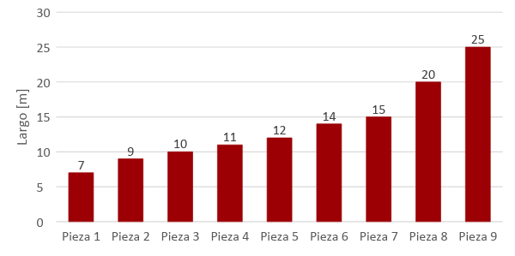

Figura B: Dimensiones de cada uno de los tipos de piezas.

En caso de considerar políticas de inventario en la compañía, cada pieza presenta un costo de inventario, el cual se cobra por cada período que la pieza es almacenada.

Tabla 3: Piezas con sus respectivos costos de inventario y precio de venta ideal.

|  |  |  |
| --- | --- | --- |
| **Pieza** | **Precio óptimo** | **Costo inventario** |
| 1 | $66.000 | $810 |
| 2 | $50.000 | $1.020 |
| 3 | $107.500 | $510 |
| 4 | $35.000 | $890 |
| 5 | $37.778 | $480 |
| 6 | $235.000 | $870 |
| 7 | $38.000 | $780 |
| 8 | $48.000 | $1.050 |
| 9 | $18.572 | $460 |

Se puede observar que la pieza 3 y la 6 son convenientes a la hora de producir, debido a que presentan un precio de venta mayor en comparación a las otras piezas y su costos de inventario son bajos. Esto último significa que, a pesar de que sobren productos de este tipo, el impacto en la función objetivo, que busca maximizar la utilidad, será mínimo.

Por el contrario, las piezas 2, 4 y 7, indican que no será eficiente producirlas. Lo anterior se debe a que la utilidad generada es baja en comparación a los otros tipos de piezas, y los costos de inventario son unos de los más altos. En efecto, se espera que el *stock* de estas piezas no se vea aumentado por la producción directa de las mismas, sino que sean producidas de manera indirecta, como una especie de evento colateral que se provoca al aplicar otros patrones de corte.

## PATRONES DE CORTE

Para generar los diferentes productos de la compañía, se disponen de 21 patrones de corte, donde cada uno de los patrones posee un determinado costo de aplicarlo. De cada patrón de corte se obtienen distintas cantidades para cada una de las piezas, las cuales se detallan en el Anexo A de este informe. Cabe destacar que, si bien la demanda de productos son independientes entre ellos, las piezas se encuentran ligadas en la producción, debido a que un patrón de corte produce diferentes tipos de piezas, es decir, aplicar un patrón de corte significará que no necesariamente le sirve a la compañía todo lo que produzca, debido a que pueden existir piezas ineficientes que sean producidas de manera indirecta y que la empresa debe hacerse cargo de su producción.

Por otro lado, puede darse el caso de que existan metros sobrantes en algunos patrones, los cuales son enviados directamente al astilladero, obteniendo una utilidad de $2.050 por metro astillado. De esta forma, si combinamos los datos de la utilidad por metro astillado, la cantidad de metros que sobran al aplicar cada patrón y el costo de aplicarlo podemos obtener el costo real de aplicar un cierto patrón. Los datos se encuentran tabulados en la Tabla 4.

Tabla 4: Patrones con sus respectivos costos reales.

|  |  |  |  |  |
| --- | --- | --- | --- | --- |
| **Patrones** | **Costo inicial**  **[$]** | **Sobrante [m]** | **Utilidad total astilladero**  **[$]** | **Costo patrón final [$]** |
| **P1** | 141.000 | 4 | 8.200 | 132.800 |
| **P2** | 141.000 | 0 | 0 | 141.000 |
| **P3** | 94.000 | 5 | 10.250 | 83.750 |
| **P4** | 117.500 | 4 | 8.200 | 109.300 |
| **P5** | 94.000 | 6 | 12.300 | 81.700 |
| **P6** | 94.000 | 6 | 12.300 | 81.700 |
| **P7** | 94.000 | 4 | 8.200 | 85.800 |
| **P8** | 94.000 | 2 | 4.100 | 89.900 |
| **P9** | 164.500 | 2 | 4.100 | 160.400 |
| **P10** | 141.000 | 1 | 2.050 | 138.950 |
| **P11** | 141.000 | 1 | 2.050 | 138.950 |
| **P12** | 117.500 | 6 | 12.300 | 105.200 |
| **P13** | 94.000 | 5 | 10.250 | 83.750 |
| **P14** | 117.500 | 4 | 8.200 | 109.300 |
| **P15** | 141.000 | 0 | 0 | 141.000 |
| **P16** | 141.000 | 0 | 0 | 141.000 |
| **P17** | 117.500 | 6 | 12.300 | 105.200 |
| **P18** | 94.000 | 1 | 2.050 | 91.950 |
| **P19** | 188.000 | 4 | 8.200 | 179.800 |
| **P20** | 164.500 | 1 | 2.050 | 162.450 |
| **P21** | 94.000 | 1 | 2.050 |  |

# ANÁLISIS BIBLIOGRÁFICO

Para abordar el problema de la compañía forestal, se ha realizado una investigación acerca del estado del arte del *Cutting Stock* y *Pricing*. Un análisis de cuatro textos distintos ha entregado información sobre cómo son tratados problemas similares en la actualidad, ideas que pueden inspirar y guiar la construcción del enfoque solución propuesto en este informe. Los textos fueron los siguientes:

* *Decomposition methods for the lot-sizing and cutting stock problems in paper industries* (Leao, Furlan y Toledo, 2017).

En este artículo se integran 2 problemas, *Cutting Stock* y *Lot Sizing*. Se presentan tres enfoques matemáticos para resolver el problema. En primer lugar, se utiliza el método de generación de columnas para abordar la relajación lineal de cada uno de ellos. Luego, se aplica una heurística de redondeo simple para determinar soluciones enteras. Dicha heurística consiste en resolver el problema maestro restringido entero, con las columnas utilizadas de tal forma que permitan solucionar la relajación lineal de manera óptima.

Este texto proporciona formas para integrar problemas que a lo largo de la literatura se han resuelto de manera independiente, al igual que la problemática presente en este informe. Además entrega una solución con una base de datos específica que puede ser útil en el desarrollo del enfoque solución.

* *Bin packing and cutting stock problems: Mathematical models and exact algorithms* (Delorme, Iori y Martello, 2016).

El *paper* compara distintos modelos matemáticos, heurísticas, algoritmos y códigos que se han desarrollado en la literatura para resolver los problemas de *Cutting Stock* (CSP) y *Bin Packing* (BPP), y se evalúan experimentalmente las principales herramientas software disponibles. Estos códigos utilizados se encuentran en internet y la mayoría de ellos se pueden descargar gratuitamente. Además, a partir de la evaluación experimental, compara la eficiencia promedio en cuanto a tiempo y precisión de cada herramienta software y código, proporcionando información relevante para aquellos ingenieros en busca de un nuevo enfoque de solución o quienes enfrentan estos tipos de problemas diariamente. Por último, y no menos importante, también presenta las características del computador utilizado para resolver cada problema, ya que los resultados obtenidos provienen de un computador con cierto procesador.

* *Dynamic Pricing of Perishable Assets Under Competition* (Gallego y Hu, 2014).

Este texto corresponde a una investigación y estudio sobre la competencia dinámica de precios en un mercado oligopólico con una mezcla de productos sustituibles y activos complementarios. Cada empresa tiene un *stock* fijo inicial de artículos y compite en establecer precios para venderlos un horizonte de ventas finito. Los clientes llegan secuencialmente al mercado, toman una decisión de compra y luego se van inmediatamente, con alguna probabilidad de no comprar. La probabilidad de compra depende del momento de la compra, atributos del producto y precios actuales. La estructura de demanda incluye variación lineal en el tiempo y modelos multinomial logit de demanda. Además, se asume que las tasas de llegada de clientes son determinísticas.

Para poder abordarlo, se divide en 2 partes. En la primera, se analizan los precios sombra que miden las externalidades de la capacidad de cualquier empresa y ejercida en todas las empresas son constantes en el tiempo. En la segunda parte, se extiende el enfoque diferencial para tener en cuenta la incertidumbre de la demanda al considerar su contraparte de enfoque estocástico en tiempo continuo. Se muestra que las soluciones sugeridas por el enfoque diferencial capturan la esencia y proporcionan una buena aproximación al enfoque estocástico.

* *Coordinating Clearance Markdown Sales of Seasonal Products in Retail Chains* (Bitran, Caldentey y Mondschein, 1998).

En este *paper* se aborda el típico problema de *pricing,* al que se debe enfrentar una empresa de tipo cadena minorista, la que tiene que decidir diariamente el precio de sus productos. Se propone una metodología que incorpora demanda estocástica y se desarrollan soluciones heurísticas que se aproximan a las soluciones óptimas del problema.

Dentro de los supuestos que se consideran, además de la existencia de una demanda estocástica, encontramos un horizonte de planificación fijo, existencia de inventarios, productos que perecen, entre otras cosas. Lo anterior lo vuelve un problema de condiciones casi idénticas al problema de *Pricing* *and* *Cutting Stock* presente en la compañía forestal en estudio.

En el artículo se desarrollan dos heurísticas de solución distintas para dos casos desiguales de inventarios. Debido a que se está frente a cadenas minoristas, se puede dar la transferencia de *stock*, es decir, si una tienda en particular tiene problemas para suplir cierta demanda de un producto, otra tienda podría eventualmente hacer un traspaso de *stock*, con el fin de suplir lo demandado por los clientes en la tienda con escasez de productos. Es por lo anterior que una de las heurísticas contempla e incorpora la transferencia de productos entre tiendas pertenecientes a la cadena, mientras que la otra simplifica el problema y no considera traspaso de ningún tipo de productos.

En definitiva, para el desarrollo del enfoque de solución planteado en el presente informe han sido utilizados, principalmente, dos de los cuatro *papers* como guía. Por un lado, *Descomposition methods for the lot-sizing and cutting stock problems in paper industries*, ya que el problema abordado es la combinación de dos subproblemas, misma condiciones que se enfrenta con *Pricing and Cutting Stock,* tal como se expuso en el apartado anterior*.* Por lo tanto, entender cómo enfrentar dos problemas combinados se torna vital. Por otro lado, *Coordinating Clearance Markdown Sales of Seasonal Products in Retail Chains*, debido a que es el que más se asemeja en términos de supuestos establecidos, salvo por la demanda estocástica, que es un problema aún más general.

# ENFOQUE SOLUCIÓN

## Diagrama enfoque solución

El diagrama enfoque solución es una guía que permite al equipo ceñirse a un esquema que tiene como propósito entregar una ruta de programación adecuada. El beneficio de usar diagramas es la posibilidad de saber en qué etapa del proceso uno se encuentra y qué es lo que se espera como resultado. A continuación se explicará nuestro enfoque solución a partir de un diagrama general que incluye operaciones y decisiones generales para cada día con tal de abordar el problema presentado (Figura C). En anexos se encuentra el diagrama completo, se recomienda observarlo a medida que se avanza con la explicación.

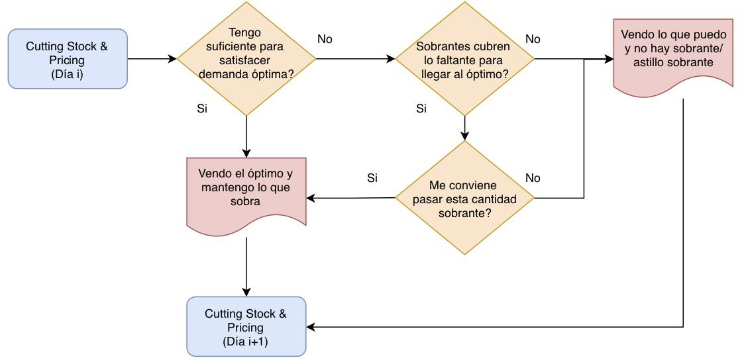

Figura C: Diagrama general del problema.

Antes de continuar con la descripción del diagrama, es importante diferenciar los tipos de insumos disponibles para cada día. Por un lado, se hablará de “insumos disponibles por proveedor” como aquella cantidad que le llega al día i, determinada por la fórmula descrita en la sección Insumos, y por otro, se hablará de “insumos disponibles” como aquella cantidad total compuesta por insumos de proveedores e insumos guardados de días anteriores.

Considerando esto, en primer lugar se definen la cantidad de troncos necesarios para obtener la máxima utilidad permitida en un día mediante el análisis de utilidad. Con la información anterior se podrá determinar para cada dia si es posible satisfacer la demanda óptima sin la necesidad de incurrir en gastos de inventario para llevar troncos de días anteriores.

Para la realización del enfoque, se consideró partir desde el día 1 con posibilidad de mirar dos días hacia adelante, es decir, como máximo se tendrán las piezas sobrantes en inventario dos días. Lo anterior ayuda a alcanzar la demanda óptima en cierto día con insumos de hasta dos días anteriores. De esta manera se espera que la utilidad del proceso sea mayor que sin considerar política de inventario, o en otras palabras, hacer *cutting stock & pricing* y astillar de inmediato el sobrante, sin pensar en necesidades futuras.

Dicho lo anterior, el esquema del enfoque solución (revisar anexos) comienza por realizar el *cutting stock & pricing* del primer día. Esta resolución está condicionada por la primera decisión general sobre cuánto insumo disponible por proveedor se tiene, ya que si se posee lo suficiente para satisfacer la demanda óptima entonces se vende la cantidad óptima y el sobrante se guarda para una eventual decisión posterior. Si no llegase a tener la cantidad óptima de insumos entonces se cae en la obligación de vender lo que tengo, ya que no hay días anteriores que me puedan aportar insumos para llegar al óptimo, por consecuencia, no me queda sobrante, lo que imposibilita guardar piezas para días posteriores.

Luego se realiza un *cutting stock & pricing* teórico del siguiente día, ya que el fin de esta operación es analizar la cantidad sobrante del o los días anteriores y no determinar la cantidad a vender en la realidad, decisión que nuevamente está condicionada por los insumos disponibles por proveedor que se tiene. Pero a diferencia de la situación presente para el primer día, ahora se cuenta con los insumos disponibles del segundo día, ya que eventualmente se podría hacer uso del sobrante del día anterior, luego en esta parte surge la segunda decisión general, es decir, si lo que sobró del día anterior ayuda a cubrir la cantidad faltante para alcanzar el óptimo. El pasar o no las piezas sobrantes del día anterior corresponde a la tercera decisión general y está sujeto a maximizar la utilidad, es decir, si pasar cierta cantidad de piezas y venderlas genera más utilidad que astillarlas el día en que se cortó, entonces se aplica la política de inventario, y se guardan las piezas sobrantes. En el caso de que los insumos disponibles por proveedor del día sean suficientes para satisfacer la demanda óptima, entonces se vende la cantidad óptima y el sobrante se guarda para una eventual decisión posterior, lo que genera un efecto acumulador de sobrante con lo que quedó del día anterior.

Ahora, con la cantidad acumulada de sobrante, que puede ser: la suma de lo que sobró los dos días anteriores; lo que sobró solo el día anterior; o bien nula, se procede al *cutting stock & pricing* del tercer día*,* siempre teniendo en mente satisfacer la demanda óptima y así maximizar la utilidad. Si los insumos disponibles por proveedor del día son lo suficiente como para satisfacer el óptimo, entonces no se utilizan los sobrantes de los días anteriores y se astillan el día que fueron cortados. En el caso contrario se debebán evaluar la segunda y tercera decisión (ver anexo) para determinar si se aplica o no la política de inventario, es decir, analizar que es más conveniente, astillar o guardar para el siguiente día.

## Modelo matemático

Con el fin de resolver el problema de *cutting stock & pricing* para cáda día en particular, se desarrolló un modelo matemático. Al modelo se le proporciona como variable de *input* la cantidad de insumos disponibles por día, luego, a partir de los valores recibidos, se determina la producción de troncos que maximiza las utilidades, sujeto a esa cantidad de insumos disponibles. Como variables de *output* se obtienen la demanda óptima y la cantidad de veces a aplicar cada patrón para poder satisfacerla. A continuación se presenta el modelo:

En terminos matemáticos, la función objetivo de maximizar utilidades consta de una diferencia entre una primera sumatoria que representa los ingresos por cada pieza, a los cuales se le restan los costos de producción de las piezas. Dentro de las restricciones destacan que se debe satisfacer la demanda, es decir, se vende todo lo que se produce, y se deben utilizar a lo más los insumos disponibles. De esta forma, el modelo cuenta con dos variables: , que representa el precio de cada una de las piezas, variable de carácter no negativo; y que representa el número de veces que se aplica cada patrón, cuya naturaleza es entera no negativa.

**s**

# RESULTADOS

# ANÁLISIS DE RESULTADOS

# ANÁLISIS DE SENSIBILIDAD

Para el análisis de sensibildad de los resultados se consideraron cuatro situación límites o extremas: exceso de insumos todos los días; escasez de insumos todos los días ; llegada de insumos con un patron definido de comportamiento; y una variación del costo de astillado. Para cada una de las situaciones se compararon los resultados del caso base con lo obtenido aplicando política de inventario mirando dos días hacia adelante.

## Exceso de insumos todos los días.

Dado que el insumo diario de la compañía corresponde a una variable aleatoria, donde la cantidad mínima y máxima de insumo posible es 21 y 101, respectivamente, para este caso, se consideró 101 troncos de insumo inicial para cada uno de los días. Ahora bien, considerando que la demanda óptima se alcanza con 44 troncos, entonces para todos los días se podrá hacer el *cutting stock and pricing* talque la demanda y los ingresos sean maximizados. En otras palabras, se esperaría cortar los primeros 44 troncos de manera óptima y los restantes 57 troncos serían astillados, ya que no hay necesidad de guardar y pasar a días posteriores.

Para este caso, dado que siempre se tendrá los suficientes insumos para suplir la demanda óptima, el uso de inventario no es necesario, por consecuencia los resultados son los mismos si es que solo nos preocupamos del día actual o si es que miramos dos días hacia adelante. Se obtiene una utilidad diara de $21.529.906, y sumado por catorce días, una utilidad total de $301.418.678

A continuación se presenta la Figura J, la cual muestra la cantidad de insumos destinados a la venta de piezas y el número de troncos destinados al astilladero de piezas.

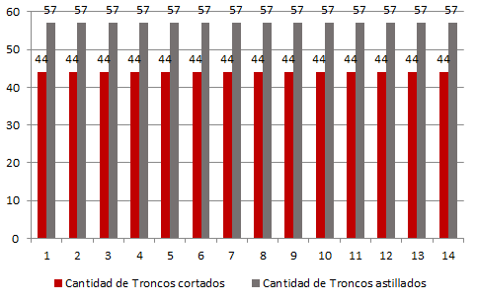

Efectivamente los insumos destinados para venta de piezas corresponde a 44 troncos todos los días, y debido al no uso de inventario, los insumos destinados para astilladero de piezas son 57 troncos.

## Escasez de insumos todos los días

Para este caso, se consideró 21 troncos de insumo inicial para cada uno de los días. Ahora bien, considerando que la demanda óptima se alcanza con 44 troncos, entonces, no se logra producir el óptimo, por lo que se realiza *cutting stock & pricing* considerando como *input* 21 troncos, para así poder obtener la mayor utilidad. Debido a que no hay más de 44 troncos no obtengo sobrante, por lo que no se utiliza inventario, asi que se las decisiones tomadas tanto del caso base como la solucion propuesta sean iguales, pero con resultados distintos.

La utilidad obtenida por día es la misma, 15.360.357, de lo que se obtiene un total de $215.045.000 de utilidad para los 14 días de horizonte**.** A continuación se presenta la Figura J, la cual muestra la cantidad de insumos destinados a la venta de piezas y el número de troncos destinados al astilladero de piezas:

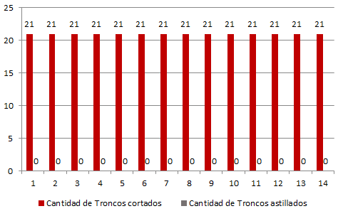

Se cumple lo que se esperaba, ya que se cortan los 21 troncos todos los días, sin dejar sobrante alguno, dado que se vende todo.

**Llegada de insumos con un patron definido de comportamiento**

Para este caso, se analizará el comportamiento de las piezas vendidas y astilladas con un patrón definido. Este patrón consiste en obtener la cantidad máxima de troncos en un día y los dos días posteriores se tendrá el mínimo de troncos disponibles para elejir. Es decir, el patrón a utilizar es 101, 21, 21 para día 1, 2 y 3 respectivamente y así para cada grupo de 3 días, hasta el día 14.

El análisis realizado para este caso consta de dos partes, una es bajo la política del caso base, es decir, que no exista inventario, o bien, todo lo que sobra se astilla, y la otra bajo la política de que se puede suplir demanda hasta dos dias después.

Para el caso base, se tiene que las cantidades óptimas corresponden a:

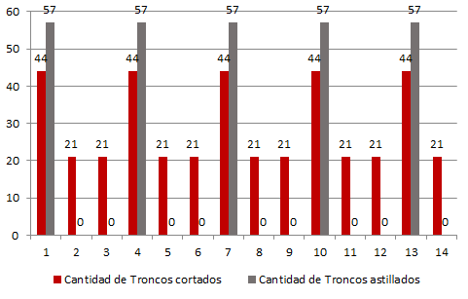

Del gráfico, se aprecia que en los días que llegan 101 troncos, se vende hasta la cantidad óptima y el resto se astilla, y que los días en que llegan 21 troncos, se produce esa cantidad y se vende.

La utilidad obtenida en este caso es de $ 245.892.742.

Ahora, en el caso de que se pueda cubrir demanda insatisfecha con hasta 2 días, el resultado es el siguiente:

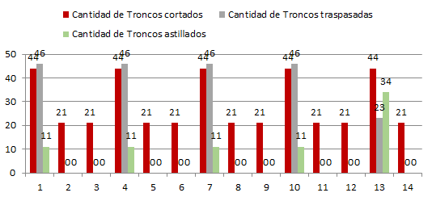

En este caso se aprecia que la cantidad faltante en los días segundo y tercero se logra cubrir con lo cortado el día anterior. De acá se obtiene que la utilidad es de $265.488.328, obteniendo un aumento de un 8% frente al caso base.

**Variación del costo de astillado**



Si variamos el costo de astillado, se genera un incentivo a astillar y a no traspasar todo lo producido. En este caso se analizó el caso en que se disminuye en $5.000 el costo de astillado por metro. Se obtiene que nunca se guardan piezas para vender en el futuro. Solo se vende la cantidad óptima definida por 44 troncos, y el resto se astilla para aumentar la utilidad dentro de lo posible (utilizando el patrón más útil, es decir, que entregue más ganancia por metro astillado). En este caso particular que si se disminuye el costo de astillado, con el de tener superhavit de troncos, la utilidad es de $560.768.678

# CONCLUSIONES

El problema de *cutting stock* y *pricing* es un problema complejo que la industria ha intentado solucionar durante varias décadas. La complejidad de esta viene al juntar estos problemas e implementarlo en alguna industria, en donde se encuentran otros factores adicionales, que por temas de tiempo y complejidad, se realizan supuestos para que este problema tratado en el curso de Capstone, se pueda desarrollar de manera efectiva.

Dentro de las primeras conclusiones, es posible observar que haciendo un análisis preliminar, es posible crear heurísticas que permiten ir aproximándose a una solución óptima. Esto ocurrió en varias circunstancias durante el semestre, sobre todo al momento de realizar la implementación.

Segundo, al momento de definir un enfoque solución, es posible que uno se encuentre con situaciones en que no se es posible seguir avanzando, dado que la metodología de resolución del problema no permitía tomar en cuenta más días que analizar en un solo día.

Tercero, a mitad de semestre se realizó un cambio en los insumos obtenidos, lo que implicó que la complejidad del problema se vió incrementada. Esto es de sentido común, ya que inicialmente se tenía mayor cantidad de insumos, y como estos se volvieron relativamente más escasos, era necesario buscar la forma adecuada de optimizar las utilizades obtenidas. También cabe destacar en este punto que las soluciones propuestas están enmarcadas dentro de un contexto, es decir, que la solución solo aplica para un rango de condiciones dadas. Si se aleja de la situación de diseño original, es posible que la implementación desarrollada no abarque de manera efectiva la resolución del problema.

Cuarto, la resolución del problema convelló a un aumento de la utilidad, pero ocurrió que la mejora no era sustancial. Esto es menor a un 1% de mejora, si se pasa del caso base de no guardar nada a guardar un día, y de guardar un día a guardar dos. Esto tiene dos explicaciones. Primero, los beneficios de astillado eran lo suficientemente grandes como para competir con las utilidades de venta de algunas piezas, por lo que si estos disminuyeran, existiría un aumento en el número de piezas inventariadas para dias posteriores. En segundo lugar, dado que el precio es fijado a través de la curva de demanda, como grupo era posible modificar esta, con tal de adecuar la cantidad vendidad, maximizando la utilidad. En la vida real esto no ocurre siempre, y es posible que los precios se puedan predecir, pero no controlar. Esto aumenta la complejidad, ya que hay que revisar que día conviene vender las piezas. Pero para el contexto del curso, esto desembocó en que era altamente probable astillar.

A lo largo de este trabajo se ha pasado por diversas situaciones que han permitido ir esclareciendo como se deben afrontar problemas de investigación de operaciones. El buscar soluciones relativamente sencillas a problemas complejos requiere de conocimientos y de un porcentaje no menor de creatividad. A lo largo del semestre se tuvo que sortear condiciones que no facilitaban acercarse a una solución sensata, pero el diálogo y la coordinación permitieron que el problema pudiera ser solucionado parcialmente para un horizonte acotado de tiempo.

Es posible concluir que la coordinación y el dialogo son fundamentales para poder trabajar durante un largo periodo de tiempo en problemas que requieren de bastante dedicación.

# REFERENCIAS

De Toni, D., Milan, G., Saciloto, E., & Larentis, F. (2017). Pricing strategies and levels and their impact on corporate profitability. *Revista de Administração (São Paulo)*, *52*(2), 120-133. <https://dx.doi.org/10.1016/j.rausp.2016.12.004>

Peña, Diana., Orejuela, J., & Gil, C.. (2017). El Problema de patrones de corte, clasificación y enfoques. *Prospectiva*, *15*(1), 112-126. <https://dx.doi.org/10.15665/rp.v15i1.718>

CORMA. (2016). Chile en el mercado mundial., de Corporación Chilena de la Madera Sitio web: http://www.corma.cl/perfil-del-sector/aportes-a-la-economia/chile-en-el-mercado-mundial

Delorme, M., Iori, M., & Martello, S. (2016). Bin packing and cutting stock problems: Mathematical models and exact algorithms. *Elsevier*, *255*, 1-20. http://dx.doi.org/10.1016/j.ejor.2016.04.030

Bitran, G., Caldentey, R., & Mondschein, S. (1998). Coordinating clearance markdown sales of seasonal products in retail chains. *Operations research*, *46*(5), 609-624.

Leao, A. A., Furlan, M. M., & Toledo, F. M. (2017). Decomposition methods for the lot-sizing and cutting-stock problems in paper industries. *Applied Mathematical Modelling*, *48*, 250-268.

Gallego, G., & Hu, M. (2014). Dynamic pricing of perishable assets under competition. *Management Science*, *60*(5), 1241-1259.

# ANEXOS

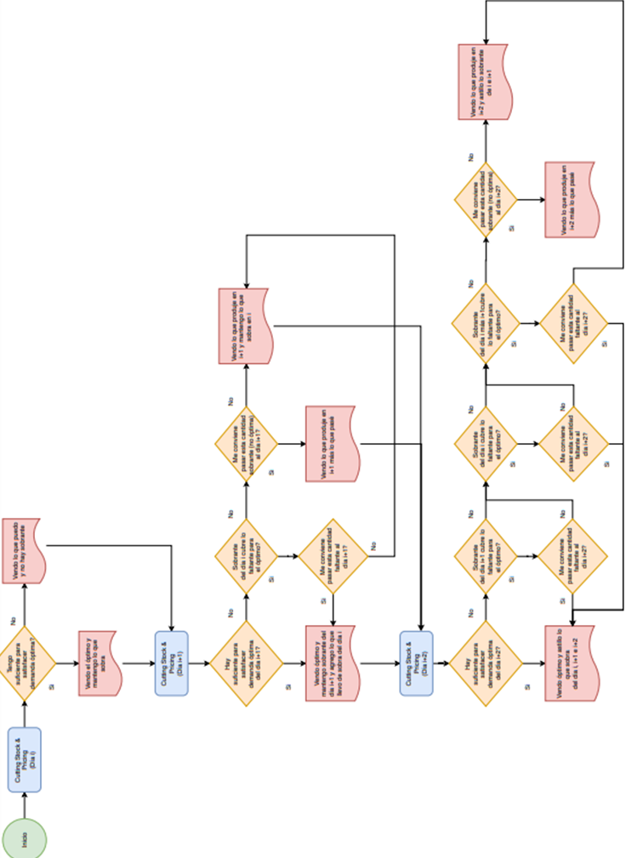

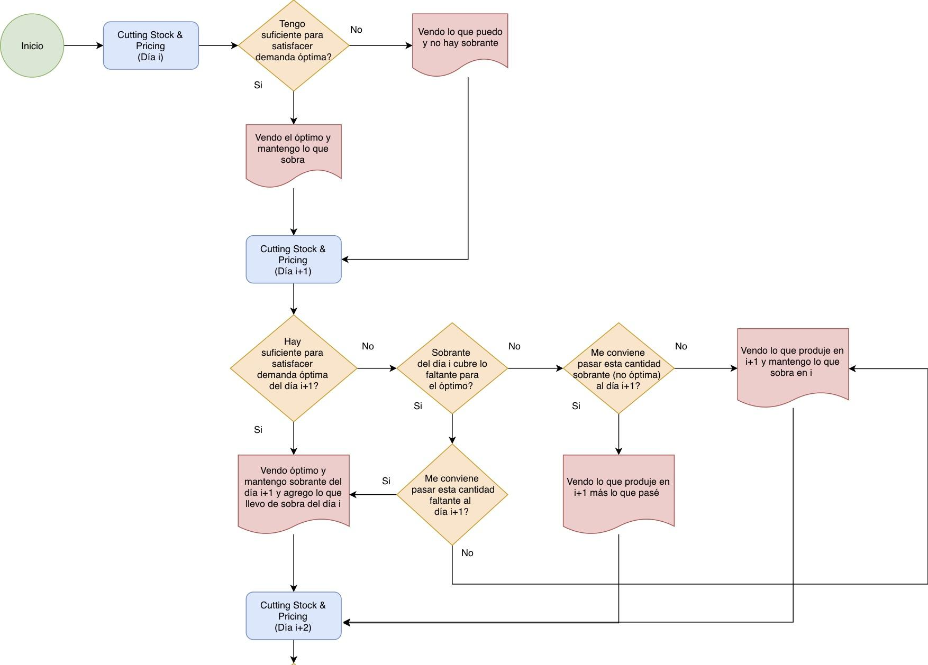

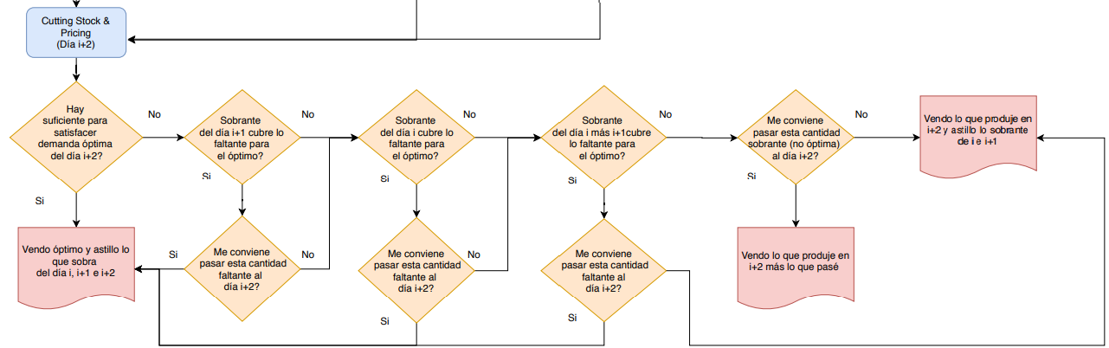



## ANEXO A

